Ngày soạn | Dạy | Ngày | 7,14,21  /5/2024 | 24/4; 8,15  /5/2024 | 7,14,21  /5/2024 | 7,14,21  /5/2024 | 7,14,21  /5/2024
19/4/2024 | Dạy | Tiết | 1 | 3 | 3 | 4 | 3
19/4/2024 | Dạy | Lớp | 6A | 6B | 6C | 6D | 6E
Chủ đề 8: ÂM VANG NÚI RỪNG
(Thời gian thực hiện: 4 tiết)
Tiết | Tên bài dạy
32 | - Học hát: bài Đi cắt lúa  - Nhạc cụ: Thể hiện tiết tấu  - Trải nghiệm và khám phá
33 | - Ôn tập bài hát: Đi cắt lúa  - Trải nghiệm và khám phá  - Đọc nhạc: Bài đọc nhạc số 8
34 | - Ôn tập: Bài đọc nhạc số 8  - Nhạc cụ: Thế bấm hợp âm La thứ trên phím kèn; Hòa tấu.  - Nghe nhạc: tác phẩm Nhạc rừng  - Thường thức âm nhạc: Nhạc sĩ Hoàng Việt
I. MỤC TIÊU
1. Kiến thức:
- Hát: hát đúng cao độ, trường độ, sắc thái và lời ca bài hát Đi cắt lúa, biết hát kết hợp gõ đệm, đánh nhịp hoặc vận động theo nhạc; biểu diễn bài hát.
- Nghe nhạc: Cảm nhận được vẻ đẹp của tác phẩm Nhạc rừng, biết vận động cơ thể hoặc gõ đệm phù hợp với nhịp điệu.
- Đọc nhạc: đọc đúng tên nốt, cao độ, trường độ, tiết tấu Bài đọc nhạc số 8; biết đọc nhạc kết hợp gõ đệm hoặc đánh nhịp; biết đọc nhạc hai bè.
- Nhạc cụ: Thể hiện đúng mẫu tiết tấu và biết ứng dụng đệm cho bài hát; chơi được bài hòa tấu.
- Thường thức âm nhạc: Nêu được đôi nét về cuộc đời và thành tựu âm nhạc của nhạc sĩ Hoàng Việt.
2. Năng lực
a) Năng lực chung:
- Tự chủ và tự học: ý thức chuẩn bị kiến thức, tự đánh giá về quá trình và kết quả thực hiện nhiệm vụ hợp tác nhóm, cá nhân.
- Giao tiếp và hợp tác: khả năng trình bày, sự tương tác tích cực giữa các thành viên trong nhóm khi thực hiện nhiệm vụ.
b) Năng lực đặc thù:
- Thể hiện âm nhạc: Biết thể hiện bài hát, bài đọc nhạc bằng các hình thức, gõ đệm âm hình tiết tấu, hát nối tiếp, hoà giọng.
- Cảm thụ và hiểu biết: Cảm nhận được giai điệu, nội dung, sắc thái của bài hát: Đi cắt lúa; tác phẩm Nhạc rừng.
- Ứng dụng và sáng tạo âm nhạc: Bước đầu biết vận dụng, sáng tạo âm nhạc thông qua các hoạt động trải nghiệm và khám phá.
3. Phẩm chất
- Biết yêu quý, trân trọng âm nhạc dân tộc Việt Nam; biết giữ gìn và phát huy bản sắc văn hoá của dân tộc.
* MỤC TIÊU DẠY TRẺ KHUYẾT TẬT
1. Kiến thức:
- Hát: hát đúng lời ca bài hát Đi cắt lúa biết vận động đơn giản theo nhạc.
- Nghe nhạc: Nghe và vận động cơ thể đơn giản theo bài hát Nhạc rừng
- Đọc nhạc: đọc đúng tên nốt Bài đọc nhạc số 8
- Nhạc cụ: vận động cơ thể đơn giản theo nhạc khi hát
- Thường thức âm nhạc: Nhận biết được hình ảnh của nhạc sĩ Hoàng Việt.
2. Năng lực
a) Năng lực chung:
- Tự chủ và tự học: biết hợp tác nhóm, cá nhân.
- Giao tiếp và hợp tác: biết tương tác giữa các thành viên trong nhóm khi thực hiện nhiệm vụ.
b) Năng lực đặc thù:
- Thể hiện âm nhạc: Biết thể hiện bài hát, kết hợp vận động đơn giản.
- Cảm thụ và hiểu biết: Cảm nhận được giai điệu, của bài hát: Đi cắt lúa; tác phẩm Nhạc rừng.
- Ứng dụng và sáng tạo âm nhạc: Bước đầu biết vận dụng, sáng tạo âm nhạc thông qua các hoạt động trải nghiệm và khám phá.
3. Phẩm chất
- Biết yêu quý, trân trọng âm nhạc dân tộc Việt Nam; biết giữ gìn và phát huy bản sắc văn hoá của dân tộc.
II. THIẾT BỊ DẠY HỌC VÀ HỌC LIỆU
1. Giáo viên
- Đàn phím điện tử
- Nhạc cụ gõ, máy chiếu, máy tính và các tư liệu/ file âm thanh phục vụ cho tiết dạy.
- Thực hành thuần thục các hoạt động trải nghiệm và khám phá
2. Học sinh:
- SGK âm nhạc 6, nhạc cụ (nếu có). Tìm hiểu trước thông tin phục vụ cho bài học.
III. TIẾN TRÌNH DẠY HỌC
TIẾT 32
- Hát: bài Đi cắt lúa
- Nhạc cụ: Thể hiện tiết tấu
- Trải nghiệm và khám phá

(Thời lượng: 1 tiết)
1. HOẠT ĐỘNG KHỞI ĐỘNG
a. Mục tiêu: Tạo hứng thú cho HS vào bài học và giúp HS có hiểu biết ban đầu về bài học mới
b. Nội dung: HS quan sát GV, thực hiện theo yêu cầu
c. Sản phẩm: HS thực hiện theo yêu cầu của GV
d. Tổ chức thực hiện:
- GV cho học sinh quan sát hình ảnh
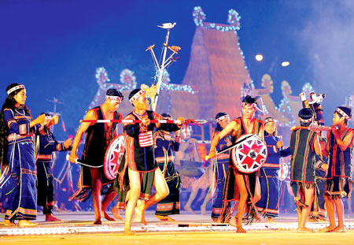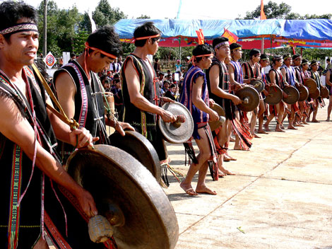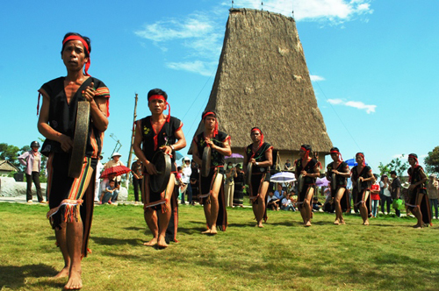
- GV đặt câu hỏi cho HS: Những hình ảnh trên là đặc trưng của vùng miền nào?
- GV dẫn dắt vào bài mới.
2. HÌNH THÀNH KIẾN THỨC MỚI
Hoạt động 1: Hát bài Đi cắt lúa.
a. Mục tiêu: HS hát đúng cao độ, trường độ, sắc thái và lời ca bài hát Đi cắt lúa.
b. Nội dung: HS quan sát SGK, thảo luận, trả lời câu hỏi
c. Sản phẩm: HS đưa ra được câu trả lời phù hợp với câu hỏi GV đưa ra
d. Tổ chức thực hiện:
HOẠT ĐỘNG CỦA GV VÀ HS | SẢN PHẨM CẦN ĐẠT | SẢN PHẨM CẦN ĐẠT  (TRẺ KHUYẾT TẬT)
Bước 1: Chuyển giao nhiệm vụ:  - NV1: GV cho HS nghe bài hát kết hợp vận động cơ thể biểu lộ cảm xúc.  - NV2: GV yêu cầu HS đọc sgk, kết hợp với kiến thức hiểu biết của mình, trả lời câu hỏi:  + Bài hát viết ở nhịp bao nhiêu?  + Nội dung bài hát nói về điều gì?  + Tính chất bài hát?  - NV3: GV hướng dẫn HS khởi động giọng hát.  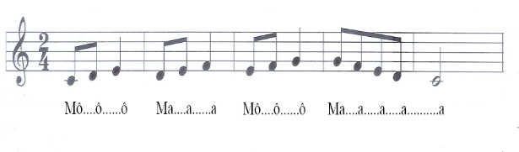  - NV4: Dạy HS hát từng câu, ghép nối các câu theo lối “móc xích”: câu hát 1 nối với câu hát 2; câu hát 3 nối với câu hát 4  + Chú ý nhắc nhở HS lưu ý những chỗ giai điệu có móc giật, những tiếng hát có dấu luyến.  + GV yêu cầu HS trình bày bài hát theo tổ, nhóm, cá nhân.  Bước 2: Thực hiện nhiệm vụ:  + HS thực hiện các yêu cầu của GV  + GV quan sát, hỗ trợ, hướng dẫn HS thực hiện.  Bước 3: Báo cáo, thảo luận:  + HS trả lời câu hỏi  + HS học hát theo hướng dẫn của GV  + Các tổ tập hát và sửa cho nhau.  Bước 4: Kết luận, nhận định:  + GV đánh giá nhận xét, bổ sung nội dung bài hát cùng HS. | 1. Hát bài Đi cắt lúa.  a. Tìm hiểu bài hát  - HS nghe và biểu lộ cảm xúc khi nghe bài hát.  - Giới thiệu xuất xứ của bài hát:  + Tây Nguyên là vùng đất thuộc Nam Trung Bộ của nước ta. Nơi đây có kho tàng âm nhạc dân gian đa dạng, phong phú, độc đáo và giàu bản sắc như: cồng chiêng, đàn đá, nhạc cụ tre nứa, các bài dân ca đặc sắc,...  + Bài hát Đi cắt lúa là bài dân ca Hrê (Tây Nguyên) do nhạc sĩ Lê Toàn Hùng sưu tầm và nhạc sĩ Lê Minh Châu đặt lời mới.  - Bài hát viết ở nhịp có tính chất, vui tươi, trong sáng thể hiện cuộc sống hồn nhiên, lạc quan của đồng bào dân tộc Hrê khi đón lúa được mùa, đón ấm no về bản làng.  b. Hát Đi cắt lúa.  - Hát theo mẫu  - Kết hợp vận động cơ thể  - Biểu diễn trước lớp hoặc theo dõi phần trình bày của các bạn để nhận xét đánh giá, bổ sung. | 1. Hát bài Đi cắt lúa.  a. Tìm hiểu bài hát  - HS nghe và biểu lộ cảm xúc khi nghe bài hát.  b. Hát Đi cắt lúa.  - Hát đúng lời ca bài hát  - Kết hợp vận động cơ thể đơn giản
Hoạt động 2: Nhạc cụ: Thể hiện tiết tấu
a. Mục tiêu: HS thể hiện đúng mẫu tiết tấu bằng nhạc cụ gõ và động tác cơ thể, biết ứng dụng đệm cho bài hát Đi cắt lúa, chơi được bài hoà tấu cùng các bạn.
b. Nội dung: HS khởi động theo sự hướng dẫn của GV
c. Sản phẩm: HS trình bày bài hát kết hợp gõ đệm, vận động cơ thể theo tiết tấu.
d. Tổ chức thực hiện:
HOẠT ĐỘNG CỦA GV VÀ HS | SẢN PHẨM CẦN ĐẠT | SẢN PHẨM CẦN ĐẠT  (TRẺ KHUYẾT TẬT)
Bước 1: Chuyển giao nhiệm vụ:  - NV1: GV trình chiếu hai âm hình tiết tấu và hướng dẫn HS hát kết hợp vận động cơ thể.  - NV2: GV hướng dẫn HS hát bài hát kết hợp gõ đệm mẫu với nhạc cụ gõ và các động tác cơ thể cho HS theo dõi một lần sau đó chia dãy, tổ, nhóm, cặp và yêu cầu HS luyện tập.  - NV3: Yêu cầu các nhóm biểu diễn bài hát trước lớp kết hợp gõ đệm theo nhạc cụ và các động tác cơ thể:  Bước 2: Thực hiện nhiệm vụ:  - Luyện tập theo hướng dẫn của GV  Bước 3: Báo cáo  - Gọi 1 số học sinh đại diện nhóm trình bày kết quả  - Các nhóm nhận xét  Bước 4: Kết luận  GV nhận xét và đánh giá | 2. Thể hiện tiết tấu  a. Thể hiện tiết tấu bằng nhạc cụ gõ và động tác cơ thể  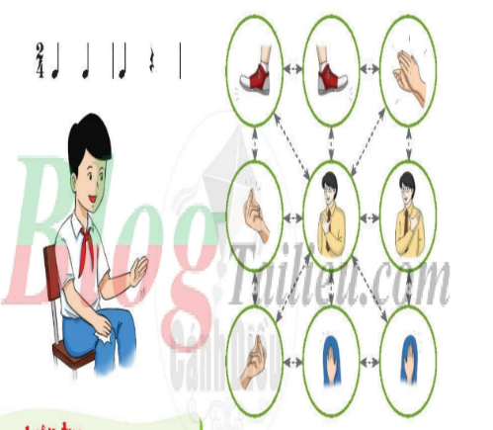  b. Ứng dụng đệm cho bài hát Đi cắt lúa | 2. Thể hiện tiết tấu  a. Thể hiện tiết tấu bằng nhạc cụ gõ và động tác cơ thể  - HS quan sát  b. Ứng dụng đệm cho bài hát Đi cắt lúa  - HS hát kết hợp vận động cơ thể động tác đơn giản
Hoạt động 3: Trải nghiệm và khám phá
a. Mục tiêu: HS mô phỏng âm thanh thiên nhiên
b. Nội dung: HS trình bày được các âm thanh minh họa.
c. Sản phẩm: Kết quả thể hiện của HS.
d. Tổ chức thực hiện:
HOẠT ĐỘNG CỦA GV VÀ HS | SẢN PHẨM CẦN ĐẠT | SẢN PHẨM CẦN ĐẠT  (TRẺ KHUYẾT TẬT)
Bước 1: Chuyển giao nhiệm vụ:  - GV: Yêu cầu tạo ra khung cảnh núi rừng Tây Nguyên bằng cách tạo ra các âm thanh mô phỏng tiếng suối, tiếng gió, tiếng thú rừng, tiếng chim hót.  - Gv: Chia nhóm và đưa ra yêu cầu để HS thực hiện (Giọng hát, giọng nói hoặc các đồ dùng…)  - Gv gọi các nhóm lên bảng trình bày phần luyện tập của mình  Bước 2: Thực hiện nhiệm vụ:  - HS hoạt động nhóm, làm theo yêu cầu và hướng dẫn của GV  Bước 3: Báo cáo, thảo luận:  - HS tiếp nhận nhiệm vụ, tập luyện và trình bày trước lớp.  Bước 4: Kết luận, nhận định:  - GV nhận xét, đánh giá, chốt lại yêu cầu của tiết học và nhận xét giờ học. | 3. Trải nghiệm và khám phá: Mô phỏng âm thanh thiên nhiên  - HS mô phỏng âm thanh thiên nhiên | 3. Trải nghiệm và khám phá: Mô phỏng âm thanh thiên nhiên  - HS mô phỏng âm thanh thiên nhiên
3. HOẠT ĐỘNG LUYỆN TẬP
a. Mục tiêu : Học sinh luyện tập bài hát theo nhóm
b. Nội dung : HS nghe nhận xét và vận dụng hát theo các hình thức mà GV yêu cầu
c. Sản phẩm : HS hát đúng theo nhịp và trình bày tốt
d. Tổ chức thực hiện:
* Hát theo hình thức cá nhân, tổ nhóm
- Hướng dẫn HS hát cả bài kết hợp vỗ tay hoặc vận động nhịp nhàng, thể hiện sắc thái vui tươi, trong sáng.
- Gọi 1-2 nhóm lên biểu diễn. HS nhận xét cho nhau
- Gv nhận xét, đánh giá, góp ý cho phần biểu diễn của các nhóm
* Trả lời câu hỏi: Bài hát Đi cắt lúa gợi cho em cảm xúc gì?
- Biết yêu quý, trân trọng những làn điệu dân ca của các dân tộc Việt Nam, biết giữ gìn và phát triển bản sắc văn hoá của dân tộc.
* HOẠT ĐỘNG LUYỆN TẬP CHO TRẺ KHUYẾT TẬT
- HS hát đúng lời ca bài hát kết hợp động tác cơ thể đơn giản khi hát.
4. HOẠT ĐỘNG VẬN DỤNG
a. Mục tiêu : HS vận dụng- sáng tạo các hiểu cách hát và gõ đệm nhịp
b. Nội dung : HS trình bày, biểu diễn bài hát
c. Sản phẩm : HS tích cực biểu diễn âm nhạc, cảm thụ và trình bày hiểu biết về âm nhạc
d. Tổ chức thực hiện
- Vận đụng cách đánh nhịp vào các bài hát có cùng số chỉ nhịp.
* HƯỚNG DẪN VỀ NHÀ
- Ôn tập bài hát Đi cắt lúa và sáng tạo thêm một số động tác vận động phụ hoạ cho bài hát.

TIẾT 33
- Ôn tập bài hát: Đi cắt lúa.
- Đọc nhạc: bài đọc nhạc số 8
- Trải nghiệm và khám phá
(Thời lượng: 1 tiết)
1. HOẠT ĐỘNG KHỞI ĐỘNG
a. Mục tiêu: Tạo hứng thú cho HS vào bài học và giúp HS có hiểu biết ban đầu về bài học mới.
b. Nội dung: HS quan sát GV, thực hiện theo yêu cầu
c. Sản phẩm: HS thực hiện theo yêu cầu của GV
d. Tổ chức thực hiện:
- GV mở bài hát có âm điệu vui tươi, tạo không khí vui vẻ trước khi vào tiết học.
- HS lắng nghe điệu nhạc.
- GV dẫn dắt vào bài học
2. HÌNH THÀNH KIẾN THỨC MỚI
Hoạt động 1: Ôn tập bài hát Đi cắt lúa.
a. Mục tiêu: HS biểu diễn thuần thục bài hát.
b. Nội dung: HS thực hiện theo sự hướng dẫn của giáo viên
c. Sản phẩm: HS trình bày bài hát
d. Tổ chức thực hiện:
HOẠT ĐỘNG CỦA GV VÀ HS | SẢN PHẨM CẦN ĐẠT | SẢN PHẨM CẦN ĐẠT  (TRẺ KHUYẾT TẬT)
Bước 1: Chuyển giao nhiệm vụ:  - NV1: Mở file nhạc mẫu cho HS nghe lại giai điệu của bài hát một lần.  - NV2: GV hướng dẫn HS khởi động giọng hát.  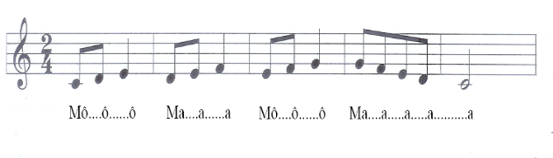  - NV3: GV mở nhạc đệm và chỉ huy cho HS hát từ một đến hai lần, chú ý thể hiện sắc thái vui tươi, dí dỏm. GV sửa những chỗ HS hát sai.  - NV4: GV yêu cầu các nhóm ôn luyện bài hát theo hình thức hát kết hợp một vài động tác vận động phụ hoạ mang phong cách Tây Nguyên.  - GV yêu cầu các nhóm biểu diễn bài hát với các hình thức khác nhau: hát kết hợp gõ đệm, hát kết hợp vận động phụ hoạ,...  - GV yêu cầu HS luyện tập rồi trình bày bài hát theo tổ, nhóm, cặp.  Bước 2: Thực hiện nhiệm vụ:  - HS luyện tập theo nhóm  Bước 3: Báo cáo  - HS trình bày bài hát  Bước 4: Kết luận, nhận định:  - GV nhận xét và đánh giá học sinh. | 2. Ôn tập bài hát: Đi cắt lúa.  - HS nghe và cảm nhận giai điệu bài hát Đi cắt lúa.  - HS trình bày bài hát theo nhiều hình thức | 2. Ôn tập bài hát: Đi cắt lúa.  - HS nghe và cảm nhận giai điệu bài hát Đi cắt lúa.  - HS hát đúng lời ca bài hát.
Hoạt động 2: Đọc nhạc: Bài đọc nhạc số 8
a. Mục tiêu: Đọc đúng tên nốt, cao độ, trường độ, tiết tấu Bài đọc nhạc số 8; biết đọc nhạc kết hợp gõ đệm hoặc đánh nhịp.
b. Nội dung: HS quan sát SGK, thảo luận, trả lời câu hỏi
c. Sản phẩm: HS trình bày bài đọc nhạc số 8 kết hợp vời gõ đệm.
d. Tổ chức thực hiện:
HOẠT ĐỘNG CỦA GV VÀ HS | SẢN PHẨM CẦN ĐẠT | SẢN PHẨM CẦN ĐẠT  (TRẺ KHUYẾT TẬT)
Bước 1: Chuyển giao nhiệm vụ:  Nhiệm vụ 1: Luyện đọc gam Đô trưởng  - Đọc gam Đô trưởng đi lên và đi xuống; đọc các nốt trục đi lên và đi xuống: C – E – G – C.  Nhiệm vụ 2: Bài đọc nhạc số 8  - GV giới thiệu Bài đọc nhạc số 8  - GV hướng dẫn HS tìm hiểu Bài đọc nhạc số 8:  + Có những cao độ và trường độ nào?  - Bè 1 có mấy nét nhạc?  - Nhận xét các nét nhạc ở bè 1?  - Bè 2 có đặc điểm gì?  - GV hướng dẫn HS luyện tập tiết tấu:  - GV hướng dẫn HS luyện tập đọc cao độ.  - Hướng dẫn HS đọc từng nét nhạc sau đó ghép nối các nét nhạc với nhau theo lối móc xích cho đến hết bài.  -GV hướng dẫn HS đọc nhạc kết hợp gõ đệm theo nhịp.  - GV yêu cầu HS trình bày bài đọc nhạc theo tổ, nhóm, cặp, cá nhân.  Bước 2: Thực hiện nhiệm vụ:  + HS thực hiện các yêu cầu của GV  + GV quan sát, hỗ trợ, hướng dẫn HS thực hiện.  Bước 3: Báo cáo  - Gọi 1 số học sinh đại diện nhóm trình bày kết quả  - Các nhóm nhận xét  Bước 4: Kết luận  GV nhận xét và đánh giá | 2. Đọc nhạc  a. Luyện đọc gam đô trưởng  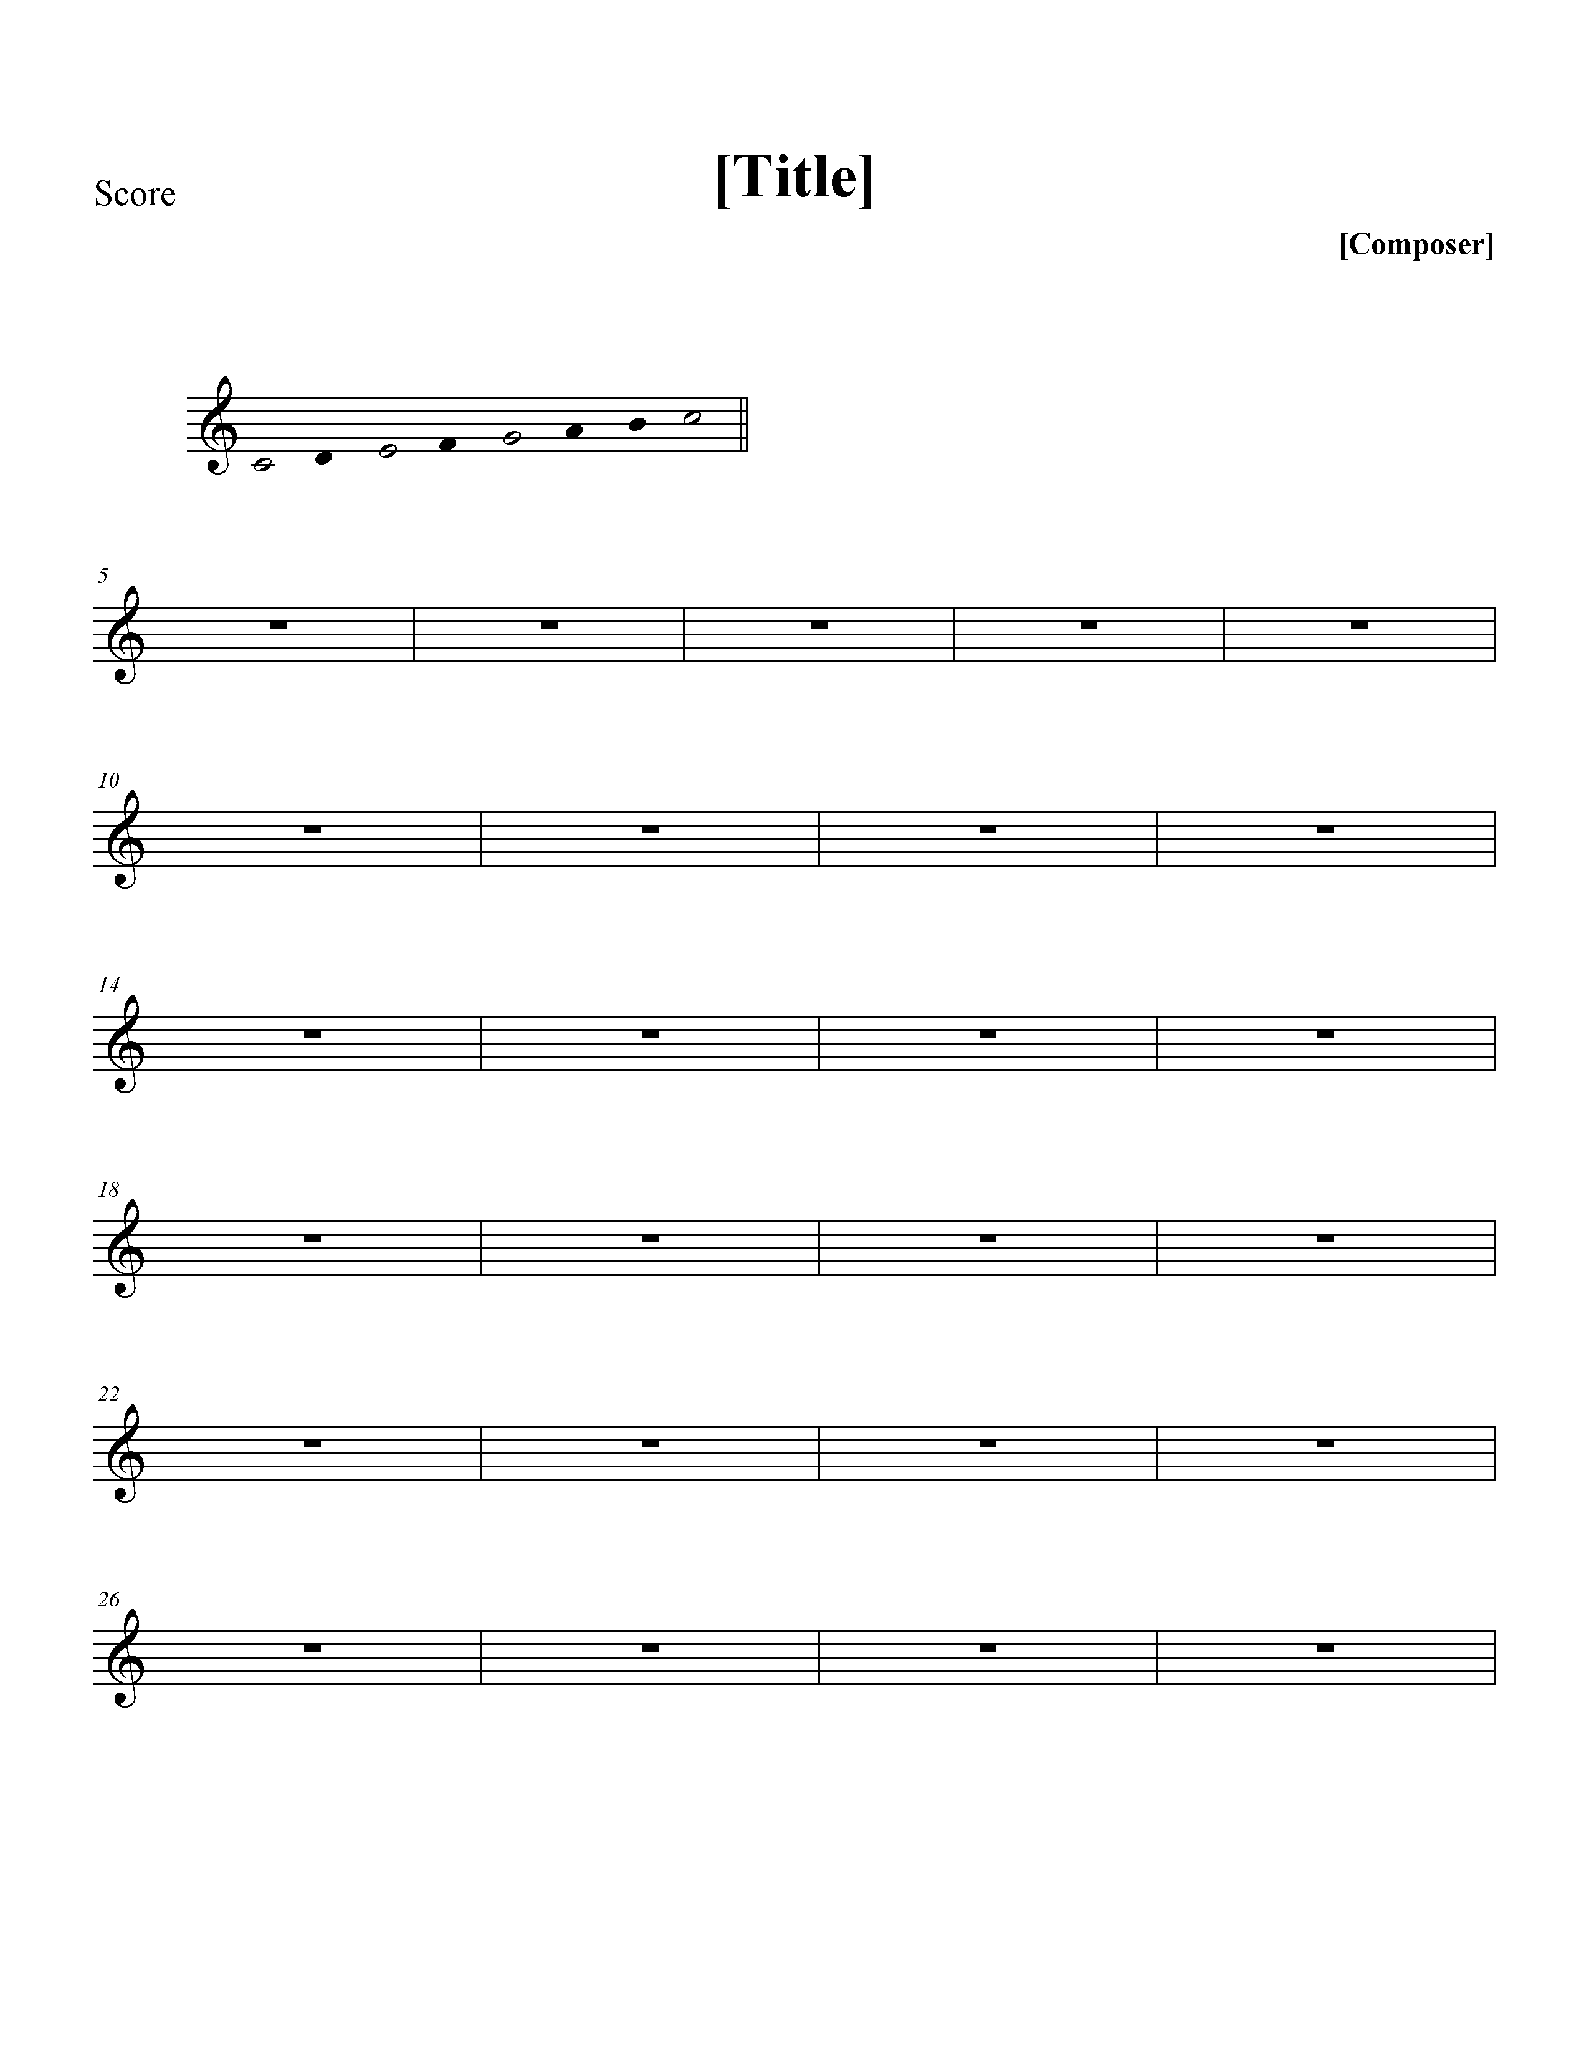  b. Bài đọc nhạc số 8  - Cao độ: Đô, Rê, Mi, Son, La, Si (Si thấp)  - Trường độ: móc đơn  - Bè 1 gồm 4 nét nhạc, mỗi nét nhạc gồm 2 ô nhịp.  - Các nét nhạc có tiết tấu gống nhau  - Bè 2 chỉ có một âm hình giai điệu Đô – Si – Đô, Đô – Mi - Đô được lặp đi lặp lại từ đầu đến cuối.  - Gõ tiết tấu  Mẫu tiết tấu  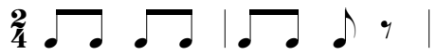  - Trình bày bài đọc nhạc theo tổ, nhóm, cặp với các hình thức đã luyện tập. | 2. Đọc nhạc  - HS đọc đúng tên nốt trong Bài đọc nhạc số 8
Hoạt động 3: Trải nghiệm và khám phá
a. Mục tiêu: Thể hiện âm hình tiết tấu theo sơ đồ động tác cơ thể
b. Nội dung: HS thể hiện âm hình tiết tấu theo sơ đồ động tác cơ thể theo hướng dẫn của GV
c. Sản phẩm: Kết quả thể hiện của HS.
d. Tổ chức thực hiện:
HOẠT ĐỘNG CỦA GV VÀ HS | SẢN PHẨM CẦN ĐẠT | SẢN PHẨM CẦN ĐẠT  (TRẺ KHUYẾT TẬT)
Bước 1: Chuyển giao nhiệm vụ:  - GV: Trình chiếu sơ đồ động tác lên bảng hoặc yêu cầu HS theo dõi vào sách giáo khoa.  - Gv: Yêu cầu HS vỗ tay theo âm hình tiết tấu: đen – đen – đen - lặng  - Làm mẫu một số sơ đồ theo hàng ngang, hàng dọc, hàng chéo bằng các động tác cơ thể.  - Hướng dẫn cả lớp thể hiện âm hình tiết tấu theo một vài sơ đồ bằng các động tác cơ thể tương ứng.  - Chia nhóm, yêu cầu HS thảo luận và luyện tập các động tác theo sơ đồ và ứng dụng đệm cho một bài hát viết ở nhịp (Có thể gợi ý cho HS luyện tập và ứng dụng đệm cho các bài hát viết ở nhịp mà các em đã được học )  - Gv gọi các nhóm lên bảng trình bày phần luyện tập của mình  Bước 2: Thực hiện nhiệm vụ:  - HS hoạt động nhóm, làm theo yêu cầu và hướng dẫn của GV  Bước 3: Báo cáo, thảo luận:  - HS tiếp nhận nhiệm vụ, tập luyện và trình bày trước lớp.  Bước 4: Kết luận, nhận định:  - GV nhận xét, đánh giá, chốt lại yêu cầu của tiết học và nhận xét giờ học. | 3. Trải nghiệm và khám phá: Thể hiện âm hình tiết tấu theo sơ đồ động tác cơ thể  - Tìm hiểu về sơ đồ động tác theo hình tiết tấu: Đen – đen- đen - lặng  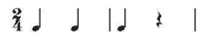  - HS thể hiện âm hình tiết tấu theo sơ đồ động tác cơ thể  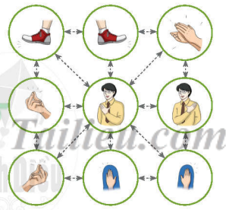 | 3. Trải nghiệm và khám phá: Thể hiện âm hình tiết tấu theo sơ đồ động tác cơ thể  - HS quan sát
C. HOẠT ĐỘNG LUYỆN TẬP
a. Mục tiêu : HS luyện tập phần nội dung đã học.
b. Nội dung : GV hướng dẫn học sinh luyện tập bài hát và bài đọc nhạc
c. Sản phẩm : HS đọc đúng giai điệu và lời ca bài đọc nhạc số 8, hát đúng giai điệu bài hát Đi cắt lúa
d. Tổ chức thực hiện :
- GV nêu yêu cầu:
+ HS hát lại bài Đi cắt lúa theo nhóm.
+ HS đọc nhạc bài đọc nhạc số 8 kết hợp gõ đệm.
- HS thực hiện nhiệm vụ
- GV nhận xét, chữa lỗi cho HS.
* HOẠT ĐỘNG LUYỆN TẬP CHO TRẺ KHUYẾT TẬT
- HS hát đúng lời ca bài hát kết hợp động tác cơ thể đơn giản khi hát.
- HS đọc đúng tên nốt bài đọc nhạc số 8
D. HOẠT ĐỘNG VẬN DỤNG
a. Mục tiêu:Từ bài tập trên, học sinh vận dụng kiến thức đã học vào thực tiễn.
b. Nội dung: HS trình bày, thể hiện được tiết tấu, viết lời ca mới.
c. Sản phẩm: Kết quả thể hiện của HS.
d. Tổ chức thực hiện:
- GV hướng dẫn học sinh tự gõ tiết tấu theo kiểu hòa âm, vận động cơ thể theo nhạc, viết lời mới với chủ đề tình yêu quê hương, đất nước, thầy cô, mái trường.
- HS tiếp nhận nhiệm vụ, tập luyện và các nhóm trình bày trước lớp.
- GV nhận xét, đánh giá, chốt lại yêu cầu của tiết học và nhận xét giờ học.
* HƯỚNG DẪN VỀ NHÀ
+ Tập hát nhuần nhuyễn bài hát Đi cắt lúa và Bài đọc nhạc số 8.
+ Tìm hiểu về nhạc sĩ Hoàng Việt và bài hát Nhạc rừng.

TIẾT 34
- Ôn tập: Bài đọc nhạc số 8
- Nhạc cụ: Thế bấm hợp âm La thứ trên phím kèn; Hòa tấu.
- Nghe nhạc: tác phẩm Nhạc rừng
- Thường thức âm nhạc: Nhạc sĩ Hoàng Việt
(Thời lượng: 1 tiết)
1. HOẠT ĐỘNG KHỞI ĐỘNG
a. Mục tiêu: Tạo hứng thú cho HS vào bài học và giúp HS có hiểu biết ban đầu về bài học mới.
b. Nội dung: HS quan sát GV, thực hiện theo yêu cầu
c. Sản phẩm: HS thực hiện theo yêu cầu của GV
d. Tổ chức thực hiện:
- GV cho HS nghe nhạc, yêu cầu HS hát và vỗ tay nhịp nhàng theo bài hát.
- HS chăm chú lắng nghe từng đoạn nhạc và đoán bài hát.
- GV dẫn dắt vào tiết học
2. HÌNH THÀNH KIẾN THỨC MỚI
Hoạt động 1: Ôn tập Bài đọc nhạc số 8
a. Mục tiêu: Đọc đúng cao độ và trường độ Bài đọc nhạc số 8; biết đọc nhạc kết hợp gõ đệm theo phách hoặc đánh nhịp.
b. Nội dung: HS quan sát SGK, thảo luận, trả lời câu hỏi
c. Sản phẩm: HS trình bày Bài đọc nhạc số 8 kết hợp gõ đệm
d. Tổ chức thực hiện:
HOẠT ĐỘNG CỦA GV VÀ HS | SẢN PHẨM CẦN ĐẠT | SẢN PHẨM CẦN ĐẠT  (TRẺ KHUYẾT TẬT)
Bước 1: Chuyển giao nhiệm vụ:  NV1: Luyện đọc gam Đô trưởng  - GV sử dụng đàn lấy cao độ chuẩn rồi hướng dẫn cho HS đọc gam Đô trưởng đi lên và đi xuống theo các mẫu âm  NV2: Bài đọc nhạc số 8  - GV yêu cầu HS ôn luyện theo nhóm hoặc cá nhân.  - GV yêu cầu HS đọc nhạc kết hợp gõ phách. GV sửa những chỗ HS đọc sai (nếu có).  - GV yêu cầu HS đọc nhạc kết hợp gõ đệm theo nhịp.  - GV yêu cầu HS trình bày bài đọc nhạc theo tổ, nhóm, cặp, cá nhân.  Bước 2: Thực hiện nhiệm vụ:  + HS thực hiện các yêu cầu của GV  + GV quan sát, hỗ trợ, hướng dẫn HS thực hiện.  Bước 3: Báo cáo, thảo luận:  - Trình bày bài đọc nhạc theo tổ, nhóm, cặp, cá nhân  Bước 4: Kết luận, nhận định:  + GV nhận xét và đánh giá HS | 1: Ôn tập Bài đọc nhạc số 8  a. Luyện đọc gam Đô trưởng  b. Ôn Bài đọc nhạc số 8  - Trình bày bài đọc nhạc theo tổ, nhóm, cặp, cá nhân | 1: Ôn tập Bài đọc nhạc số 8  - HS đọc đúng tên nốt nhạc bài đọc nhạc số 8
Hoạt động 2: Nhạc cụ: Thế bấm hợp Am trên kèn phím và hòa tấu.
a. Mục tiêu: HS nắm được biết thế bấm hợp Am trên kèn phím và hòa tấu.
b. Nội dung: HS quan sát SGK, thảo luận, trả lời câu hỏi
c. Sản phẩm: Bước đầu học sinh trình bày được bài hoà tấu
d. Tổ chức thực hiện:
HOẠT ĐỘNG CỦA GV VÀ HS | SẢN PHẨM CẦN ĐẠT | SẢN PHẨM CẦN ĐẠT  (TRẺ KHUYẾT TẬT)
Bước 1: Chuyển giao nhiệm vụ:  NV1: Thể bẩm hợp âm Am trên kèn phím  - GV giới thiệu và hướng dẫn thế bấm của hợp âm Am trên kèn phím.  - GV yêu cầu HS luyện tập thể hiện hợp âm Am.  NV2: Hoà tấu  - GV yêu cầu HS tự tìm hiểu bài hoà tấu và các ngón bấm để chơi phần bè của mình.  - GV chơi mẫu từng bè nhạc cụ (giai điệu, hoà âm).  - GV hướng dẫn ngón bấm, cách chơi cho từng bè rồi yêu cầu HS tập chơi từng nét nhạc, sau đó ghép nối các nét nhạc với nhau.  - GV yêu cầu từng bè trình bày phần bè của mình.  - GV hướng dẫn các bè ghép với nhau từng nét nhạc.  - GV yêu cầu HS luyện tập rồi trình diễn bài hoà tấu theo tổ, nhóm.  Bước 2: Thực hiện nhiệm vụ:  + HS thực hiện các yêu cầu của GV  + GV quan sát, hỗ trợ, hướng dẫn HS thực hiện.  Bước 3: Báo cáo, thảo luận:  + HS trả lời câu hỏi:  + HS học hát theo hướng dẫn của GV  + Các tổ tập hát và sửa cho nhau.  Bước 4: Kết luận, nhận định:  + GV đánh giá nhận xét, bổ sung nội dung bài hát cùng HS | 2. Nhạc cụ: Thể bẩm hợp âm Am trên kèn phím; Hoà tấu  - Thực hiện theo hướng dẫn của GV  - HS biểu diễn hoà tấu trước lớp  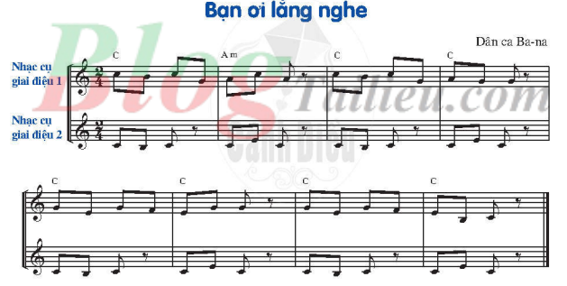 | 2. Nhạc cụ: Thể bẩm hợp âm Am trên kèn phím; Hoà tấu  - HS quan sát và lắng nghe
Hoạt động 3: Nghe nhạc: Nhạc Rừng
a. Mục tiêu: Cảm nhận được vẻ đẹp của tác phẩm Nhạc rừng, biết vận động cơ thể hoặc gõ đệm phù hợp với nhịp điệu.
b. Nội dung: HS hoạt động theo sự hướng dẫn của GV
c. Sản phẩm:HS thực hiện
d. Tổ chức thực hiện:
HOẠT ĐỘNG CỦA GV VÀ HS | SẢN PHẨM CẦN ĐẠT | SẢN PHẨM CẦN ĐẠT  (TRẺ KHUYẾT TẬT)
Bước 1: Chuyển giao nhiệm vụ:  - GV giới thiệu tên tác phẩm, tác giả và những yêu cầu khi nghe nhạc.  - GV mở nhạc cho HS nghe lần thứ nhất.  – GV nêu câu hỏi để HS thảo luận nhóm:  +Những âm thanh thiên nhiên nào có trong lời ca đã tạo nên một bản “nhạc rừng” vui tươi, sinh động?  + Những lời ca nào thể hiện sự lạc quan yêu đời của các anh bộ đội?  +Em thích nhất câu hát nào, vì sao?  + Giai điệu của bài hát có tính chất âm nhạc như thế nào?  + Nêu cảm nhận của em về tác phẩm?  - GV theo dõi HS thảo luận và hỗ trợ khi cần.  - GV nhận xét phần trả lời của HS  – GV mở nhạc cho HS nghe lần thứ hai, kết hợp vận động cơ thể hoặc gõ đệm phù hợp với nhịp điệu theo sự hướng dẫn của giáo viên.  Bước 2: Thực hiện nhiệm vụ:  + HS thực hiện các yêu cầu của GV. Luyện tập bài hát.  Bước 3: Báo cáo, thảo luận:  + Các nhóm báo cáo kết quả  + GV theo dõi phần trình bày và nhận xét  Bước 4: Kết luận, nhận định:  + GV chốt kiến thức và bổ sung: | 3. Nghe nhạc bài Nhạc Rừng  - HS nghe và cảm nhận về giai điệu, nội dung của tác phẩm.  + Bài hát Nhạc rừng được nhạc sĩ Hoàng Việt sáng tác trong thời kì kháng chiến chống thực dân Pháp.  + Bài hát có âm điệu vui tươi, trong sáng, nhịp nhàng thể hiện vẻ đẹp của rừng miền Đông Nam Bộ.  +Bài hát như một bức tranh sinh động, tràn đầy âm thanh của thiên nhiên. Những tiếng chim, tiếng suối, tiếng lá rừng,... cùng hòa nguyện vào nhau tạo nên một bản “nhạc rừng” bất tận, trong đó nổi lên hình ảnh các anh bộ đội trẻ tuổi, lạc quan yêu đời, say mê ca hát và cũng rất anh dũng chiến đấu chống quân thù. | 3. Nghe nhạc bài Nhạc Rừng  - HS nghe và cảm nhận về giai điệu của tác phẩm.
Hoạt động 4: Thưởng thức âm nhạc: Nhạc sĩ Hoàng Việt
a. Mục tiêu: Nêu được đôi nét về cuộc đời và thành tựu âm nhạc của nhạc sĩ Hoàng Việt; kể được tên một vài tác phẩm tiêu biểu của nhạc sĩ.
b. Nội dung: HS hoạt động theo sự hướng dẫn của GV
c. Sản phẩm: HS thực hiện
d. Tổ chức thực hiện:
HOẠT ĐỘNG CỦA GV VÀ HS | SẢN PHẨM CẦN ĐẠT | SẢN PHẨM CẦN ĐẠT  (TRẺ KHUYẾT TẬT)
Bước 1: Chuyển giao nhiệm vụ:  – GV cho HS xem hình ảnh nhạc sĩ Hoàng Việt, sau đó yêu cầu các em trả lời câu hỏi:  + Em có biết tác phẩm nào của nhạc sĩ Hoàng Việt không?  + Tên của tác phẩm là gì? Nội dung tác phẩm nói về điều gì?  + Em có thể hát một câu trong tác phẩm không?  - GV cho HS nghe một vài trích đoạn các tác phẩm của nhạc sĩ Hoàng Việt: Tình ca, Lên ngàn, Lá xanh…  Bước 2: Thực hiện nhiệm vụ:  + HS thực hiện các yêu cầu của GV. Luyện tập bài hát.  Bước 3: Báo cáo, thảo luận:  + Các nhóm báo cáo kết quả  + GV theo dõi phần trình bày và nhận xét  Bước 4: Kết luận, nhận định:  - GV chốt kiến thức và bổ sung | 4. Nhạc sĩ Hoàng Việt  - Nhạc sĩ Hoàng Việt tên thật là Lê Chí Trực. Ông sinh năm 1928, quê ở tỉnh Tiền Giang. Ông là tác giả của nhiều ca khúc nổi tiếng như: Lá xanh, Nhạc rừng, Mùa lúa chín, Lên ngàn, Tình ca,… Tác phẩm Quê hương của nhạc sĩ Hoàng Việt là bản giao hưởng nhiều chương đầu tiên của nền âm nhạc Việt Nam.  - Nhạc sĩ Hoàng Việt hi sinh năm 1967 trong đợt công tác tại chiến trường Nam Bộ. Ông được Nhà nước truy tặng Giải thưởng Hồ Chí Minh về Văn học – Nghệ thuật năm 1996. | 4. Nhạc sĩ Hoàng Việt  - Nhạc sĩ Hoàng Việt tên thật là Lê Chí Trực.  - HS nhận biết hình ảnh nhạc sĩ Hoàng Việt
C. HOẠT ĐỘNG LUYỆN TẬP
a. Mục tiêu : HS luyện tập phần nội dung đã học.
b. Nội dung : GV luyện đọc, HS thực hiện theo
c. Sản phẩm : HS thực hành thể hiện âm hình tiết tấu theo sơ đồ động tác cơ thể.
d. Tổ chức thực hiện :
- GV nêu yêu cầu và cho HS luyện tập theo nhóm.
– GV yêu cầu đại diện các nhóm lên thể hiện trước lớp.
- Cuối tiết học, GV chốt lại yêu cầu của Chủ đề 8 và nhận xét giờ học.
* HOẠT ĐỘNG LUYỆN TẬP CHO TRẺ KHUYẾT TẬT
- HS nhận biết hình ảnh nhạc sĩ Hoàng Việt
D. HOẠT ĐỘNG VẬN DỤNG
a. Mục tiêu:Từ bài tập trên, học sinh vận dụng hát bài hát Đi cắt lúa.
b. Nội dung: HS trình bày, biểu diễn
c. Sản phẩm: Kết quả thể hiện của HS.
d. Tổ chức thực hiện:
- GV yêu cầu HS: Hát kết hợp trình diễn trước lớp bài Đi cắt lúa
- HS tiếp nhận nhiệm vụ, tập luyện và trình bày trước lớp.
- GV nhận xét, đánh giá, chốt lại yêu cầu của tiết học và nhận xét giờ học.
* HƯỚNG DẪN VỀ NHÀ
- Tập hát nhuần nhuyễn bài hát: Đi cắt lúa.
- Hướng dẫn HS ôn tâp chuẩn bị kiểm tra cuối học kì 2.

